彰化縣僑信國小112學年度共同備課紀錄表
附件二
協同學習群組 | ☑學年群--- （ 二 ）年級  ☑領域小組---（ 健體 ）領域  □專業社群---（ ）社群  □跨領域、跨年級學習群（至多5人）  ☑公開觀課
教學班級 | 二 年 6 班 | 授課  日期/節次 | 112 年 12 月 13 日  第 3 節
授課教師 | 李竺欣 | 議課  日期/節次 | 12月 13 日第 4 節（授課當天為佳，距授課不超過一星期）
觀課教師 | 劉玉娟
領域/單元 | 健體 / 球兒真好玩
教學目標 | 本授課課程要達到的教學目標:三個以內為佳  - 能正確完成傳接球動作。  - 能控制身體力量，做出傳接球、角錐接球等動作。  - 能讓學生體驗團隊合作的樂趣，遵守活動規則。
學生學習步驟 | 1.教師示範傳接球之動作要領。  2.學生練習傳接球動作。  3.學生分組練習傳接球動作、角錐接球等動作。 |  |  | 教學資源
1.羽毛球
2.角錐

評量方式  （學生作品） | 1.能依正確要領做出傳接球之動作。  2.於練習或遊戲中，能與同學合作，快樂學習。
學生座位編排 | 以分組為原則。  □傳統座位  ☑分組協同

附件三
110學年度彰化縣僑信國小教師公開觀課
表2-1、觀察紀錄表
授課教師： 李竺欣____任教年級：____二年級___ _任教領域/科目： 體育
回饋人員： 劉玉娟___ 任教年級： 二年級 (選填)任教領域/科目：(選填)體育
教學單元： 第八單元:球兒真好玩；教學節次：共 4 節，本次教學為第 1 節
觀察日期：__112__年__12___月_ _13__日
層面 | 指標與檢核重點 | 事實摘要敘述  (含教師教學行為、學生學習表現、師生互動與學生同儕互動之情形) | 評量（請勾選）
 |  |  | 優良 | 滿意 | 待成長
A  課  程  設  計  與  教  學 | A-1參照課程綱要與學生特質明訂教學目標，進行課程與教學設計。 |  | ✓
 | A-1-1參照課程綱要與學生特質明訂教學目標，並研擬課程與教學計畫或個別化教育計畫。 | （請文字敘述，至少條列三項具體事實摘要）  1.教學環境合適。  2.活動過程順暢。  3.分組後每位學生達到學習成效。
 | A-1-2依據教學目標與學生需求，選編適合之教材。
 | A-2掌握教材內容，實施教學活動，促進學生學習。 |  | ✓
 | A-2-1有效連結學生的新舊知能或生活經驗，引發與維持學生學習動機。 | （請文字敘述，至少條列三項具體事實摘要）  - 教師能清楚說明動作要領。  - 教師能給予學生適當分組練習的機會。  - 教師能利用組合動作，培養學生球感。
 | A-2-2 清晰呈現教材內容，協助學生習得重要概念、原則或技能。
 | A-2-3 提供適當的練習或活動，以理解或熟練學習內容。
 | A-2-4 完成每個學習活動後，適時歸納或總結學習重點。
 | A-3運用適切教學策略與溝通技巧，幫助學生學習。 |  | ✓
 | A-3-1 運用適切的教學方法，引導學生思考、討論或實作。 | （請文字敘述，至少條列二項具體事實摘要）  - 教師能親自示範傳接球的動作要領。  2.在學生分組練習時，進行動作指導。
 | A-3-2 教學活動中融入學習策略的指導。
 | A-3-3 運用口語、非口語、教室走動等溝通技巧，幫助學生學習。
 | A-4運用多元評量方式評估學生能力，提供學習回饋並調整教學。 |  |  | ✓
 | A-4-1運用多元評量方式，評估學生學習成效。 | （請文字敘述，至少條列三項具體事實摘要）  1.教學能適時關注學生狀況。  2.學生學習結果順利。  3.傳接球動作能順暢做出老師的要求
 | A-4-2 分析評量結果，適時提供學生適切的學習回饋。
 | A-4-3根據評量結果，調整教學。
 | A-4-4 運用評量結果，規劃實施充實或補強性課程。(選用)

層面 | 指標與檢核重點 | 教師表現事實  摘要敘述 | 評量（請勾選）
 |  |  | 優良 | 滿意 | 待成長
B  班  級  經  營  與  輔  導 | B-1建立課堂規範，並適切回應學生的行為表現。 |  |  | ✓
 | B-1-1 建立有助於學生學習的課堂規範。 | （請文字敘述，至少條列一項具體事實摘要）  1.教師能適時給予學生口頭鼓勵。  2.教師能確實掌握課堂規範。
 | B-1-2 適切引導或回應學生的行為表現。
 | B-2安排學習情境，促進師生互動。 |  | ✓
 | B-2-1 安排適切的教學環境與設施，促進師生互動與學生學習。 | （請文字敘述，至少條列一項具體事實摘要）1.教師能給予學生充分練習機會，提升學生  的學習成效。  2.教學環境寬敞，學生認真學習。
 | B-2-2 營造溫暖的學習氣氛，促進師生之間的合作關係。

附件四
彰化縣僑信國小師公開觀課教學觀察後會談紀錄表

教學班級 | 二年6班 | 會談時間 | 112年 12 月 13 日 第4節
教學科目 | 健體 | 教學單元 | 單元8球兒真好玩
教 學 者 | 李竺欣 | 觀 察 者 | 劉玉娟

※ 建議回饋會談的重點：
- 根據教學觀察紀錄進行回饋及澄清，引導教學者瞭解自己的教學優勢與建議改進方向。
- 教學者表達自己在教學過程中的感受、看法及省思。

會談項目 | 會談內容簡要記錄
教學者教學優點與特色 | 1.教學目標明確、教學脈絡清楚、教學內容符合學生需求。  2.教師能清楚表達動作要領。  3.有效引起學生動機，完整呈現教材內容。  4.清晰呈現教材內容，協助學生習得重要技能。  5.提供適當的練習之後，才進行比賽。  6.評量方式適切，能即時回應學生的回答，適時提供評量結果給予學  生回饋。  - 學生常規良好，並踴躍發表。
對教學者之具體成長建議 | 1.可以讓學生幫忙協助操作。  2.老師站的位置可以稍做調整，讓每位學生都能清楚看到老師的示範動作

彰化縣僑信國小公開授課議課成果記錄表
附件五
授課教師：李竺欣 任教年級： 二年級 任教領域/科目：體育

觀課教師：劉玉娟
觀課日期： 112 年 12 月 13 日
一、 教學者分享授課心得：(如說明教學設計理念、學生學習重點、授課心得…)
1.利用傳接球的活動，讓學生認識身體活動的基本動作。
2.學習傳接球的技巧，並應用在體育活動上。
3.培養學生球感，感受運動的樂趣。

二、 觀課者回饋觀課心得：(如從學習目標探究教師教學與學生學習情況、學生學習表現和教材連結情況回饋、回應教學者關切的焦點、分享觀課的學習…)
1.能營造輕鬆又緊湊的課程內容，讓學生充分練習。
2.能適時以肢體動作及口語提示進行指導，讓學生掌握學習的重點。
3.教師能確實掌握學生學習重點，表達清晰易懂。

照片  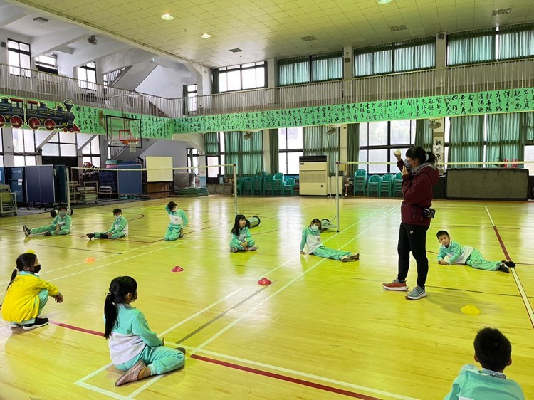  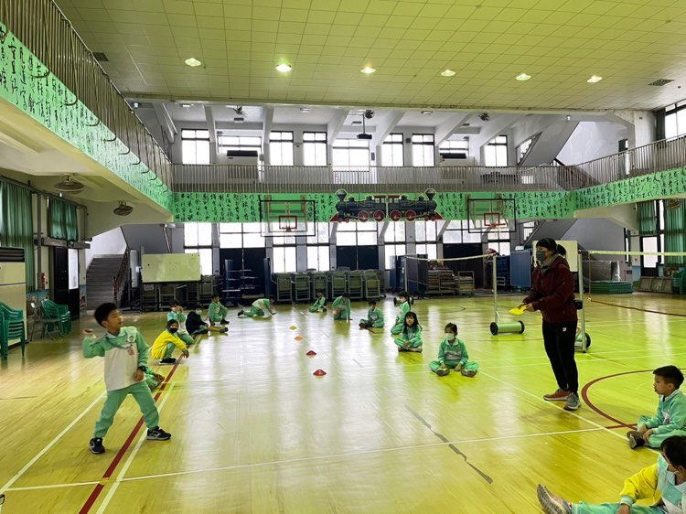  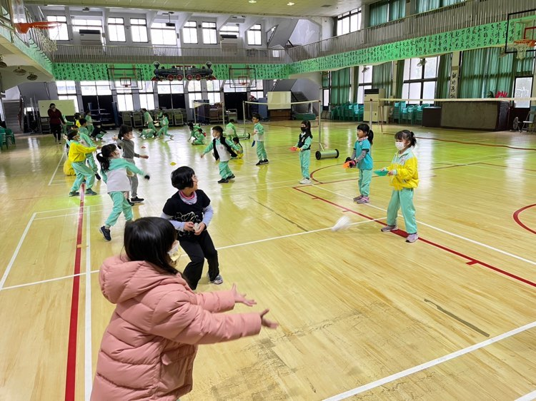 | 照片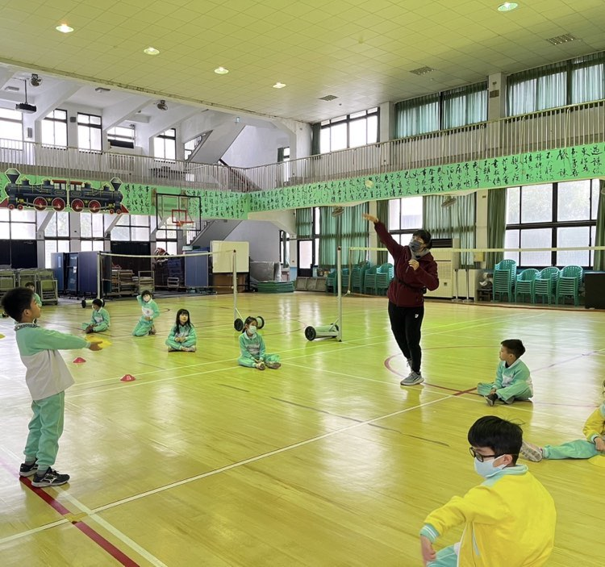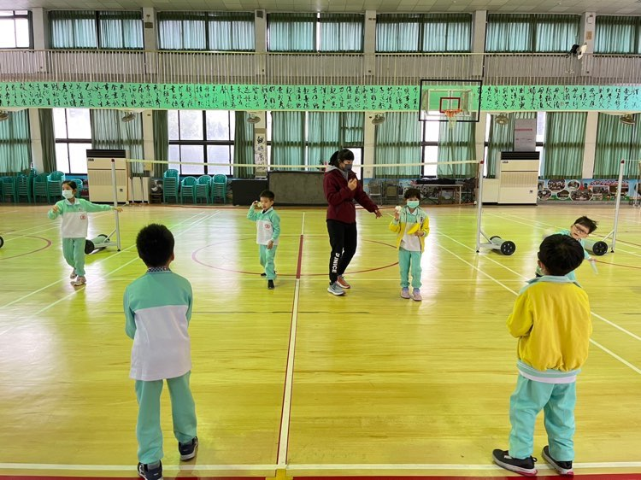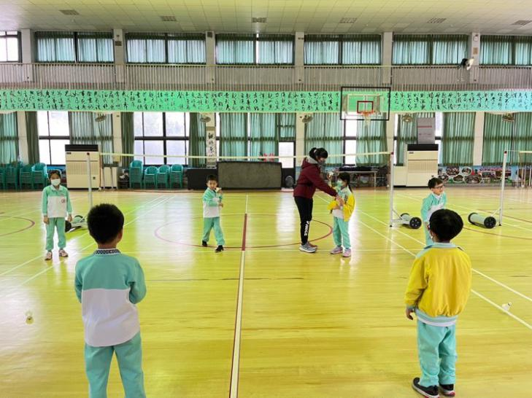  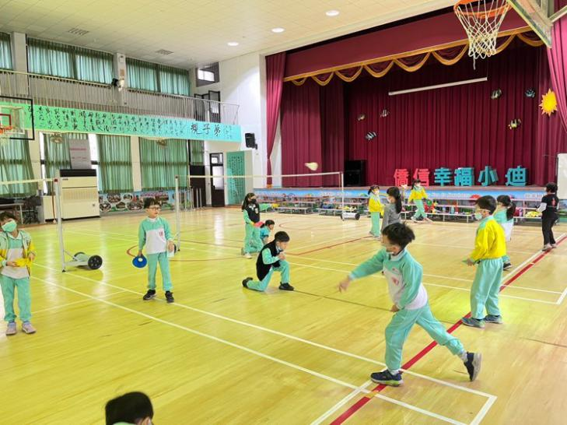
說明 | 說明

**表格不敷使用請自行增加

彰化縣僑信國小公開觀課期程表
各領域召集人：
(1)開學後二週內完成登錄【彰化縣教師公開授課資訊系統http://www.openclass.chc.edu.tw/】請以chc帳號登錄。9/30前學校要核定送件。
(2)觀課前一週務必通知教學組或主任上網公告校內訊息。
(3) 領域召集人安排各領域觀課教師。
觀課教師：公開授課時的紀錄表，觀課次日寫好交給授課教師彙整存檔
(1) 教師共同備課紀錄表【附件二】。
(2) 教師公開觀課教學觀察表【附件三】。
(3) 教師公開觀課後會談記錄表【附件四】。

授課教師：將附件二~五自行留存檔案夾，上傳電子檔至雲端歸檔
(1)請授課教師應於9/20前，登錄彰化縣教師公開授課資訊系統登錄公開授課相關資訊。
(2)彙整教學觀察後會談紀錄表【附件四】
(3)製作教學觀察成果照片檔案【附件五】，另將照片或觀議課資料上
傳公開授課系統辦理結案)
(4)須於彰化縣教師公開授課系統登錄相關授課資訊與回饋資料結案。(依期限內需自行完成結案，學校端無權限協助結案。)
公開觀課日期110.9.13—111.6.10
教務處110/8/30

